Beschreibung Pelée Line 1200 / 1800 / 2350 / 2900

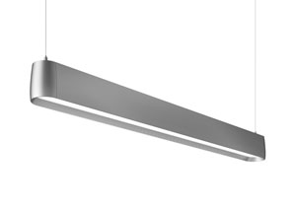

Pelée Line - LED
L1200, 1800, 2350 bzw. 2900 mm Linearleuchte aus Aluminiumguß, Gehäuse abgerundet, mit umlaufender, konischer Abstufung innen, pulverbeschichtet weiß (RAL 9010 Textura), silbergrau (RAL 9006 Textura), cortenbraun (YX355F) oder schwarz (Noir 900 Sablé).
Nach oben und unten leuchend; Abschirmung nach unten mikroprismatisch, nach oben opalisiert.
Maße: L: 1200, 1800, 2350 bzw. 2900 mm, H: 100 mm, B 92 mm
Dali Treiber, max 6000, 9000, 12000 bzw. 15000 Lumen
Farbtemperatur: 2700, 3000 oder 4000 K, min 90 Ra, 3 Steps SDCM
Information: www.focus-lighting.de

